广州市招生考试委员会办公室

穗招考办〔2013〕216号

广州市招生考试委员会办公室关于做好2014年

上半年中等职业技术教育专业技能

课程考试报名工作的通知

各区、县级市招考办，各有关中职学校：
根据省教育考试院《关于做好2014年上半年广东省中等职业技术教育专业技能课程考试报名工作的通知》（粤考院〔2013〕292号）的精神，结合我市的实际情况，现将有关事项通知如下：
一、考试时间
（一）笔试。
考试日期 | 考试时间 |  | 课程名称
2014年  1月11日 | 上午 | 9:00－10:30 | 电工、会计(理论)、教育基础综合、生物技术基础
2014年  1月11日 | 上午 | 9:00－11:00 | 美术基础（色彩）
2014年  1月11日 | 下午 | 14:30－16:00 | 电子、机械、化学、旅游、  土木工程
2014年  1月11日 | 下午 | 14:30－16:30 | 美术基础（素描）
2014年  1月11日 | 下午 | 14:30－16:30 | 会计（实操）

（二）操作技能考试。
1.全省统一安排考试的课程与时间
考试日期 |  | 考试时间 |  | 课程名称
2014年 | 1月4－5日 | 上午 | 9：00－12：00 | 教育基础综合（声乐、钢琴、舞蹈）  音乐综合（须安排在1月4日考试）
2014年 | 1月4－5日 | 下午 | 14：30－17：30 | 教育基础综合（声乐、钢琴、舞蹈）  音乐综合（须安排在1月4日考试）
2014年 | 1月4日 | 下午 | 14：30－16：30 | 教育基础综合（美术）
2014年 | 1月4日 | 上午 | 9：00－12：00 | 体育
2014年 | 1月4日 | 下午 | 14：30－17：30 | 体育
2.电工、电子、机械、化学、旅游、生物技术基础、土木工程等课程的操作技能考试时间安排在2014年1月4日-11日行（具体考试时间详看准考证）。
二、报名时间
（一）网上预报名时间：2013年10月21日至11月3日。
（二）现场正式报名时间：11月4日至11月8日。
三、报名条件
国家承认学历的职业高中、普通（成人）中专、技工学校的在校生和具有同等学历的社会人员均可报考。
四、报名办法
（一）预报名时，考生可自行登陆网上报名系统（网址：http://zzbk.eesc.com.cn/Exam_Reg/），录入报名基本信息并保管好自动生成的预报名号，等正式报名时提交给报名点。
（二）正式报名时，考生必须凭有效身份证件（有效身份证件是指身份证、军人证、武警人员证件、公安户籍部门开具的身份证号码证明）和预报名号等有关证件资料到学校所在的区、县级市指定的报名点报名、交费、摄像，核对报名点打印的《考生报名信息确认单及承诺书》上的报名内容并签名确认。
（三）考生必须按照省物价局公布的标准缴交考试费（附件5）。
（四）报名流程图。

网上预报名
现场
身份验证

交
费
、
摄像
确认报名
信息
承诺书上签名

五、报名注意事项
（一）报考《电工》、《电子》、《机械》、《化学》操作技能考试的考生，须出示学校（单位）开具的《专业技能课程考试操作技能考试实习证明（岗位工作证明）》（样式见附件4）报名，否则不接受报名。
（二）按照规定，考生上一次考试理论或技能考试成绩只有一门达到等第条件的，其成绩只保留到相邻的下一次考试；有保留成绩的考生在当次考试报名时必须提出保留成绩申请，并在报名卡上或在网上预报名时正确填入原准考证号、考试种类、保留成绩项等内容。如考生持有有效保留成绩，但报名时未提出保留成绩申请或提供错误的保留成绩号的，视为自动放弃保留成绩。
（三）在校生的准考证与考试通知单于考试前一周由考生所在学校发放，社会人员则到所在区（县级市）招考办领取（准考证与考试通知单样式见附件6）。
（四）考场安排。
1.理论知识考试在我市国家教育统一考试定点考场进行。
2.操作技能考试在省教育考试院公布的考点进行。
3.考生必须提前一天看考点，以便熟悉考场地点及环境。
六、工作要求
各区（县级市）招考办、各有关中职学校要认真做好报名宣传发动工作，引导和组织广大考生报考，确保每一位考生都能清楚了解本次考试报名的有关规定和办理程序，并在规定的时间内按时、按质完成该项工作。

附件:1.各课程操作技能考试工种类别代码及考试时间
2.广州市各区（县级市）专业技能课程考试报名点一览表
3.考生报名信息确认单及诚信承诺书（样式）
4.广东省中等职业技术教育专业技能课程考试实习证明（岗位工作证明）
5.广东省中等职业技术教育专业技能课程考试报考收费标准
6.准考证与考试通知单样式
7.2014年上半年广州市中等职业技术教育专业技能课程考试工作安排表

广州市招生考试委员会办公室
2013年10月16日
附件1
各课程操作技能考试工种类别代码及考试时间

课程名称 | 工种类别 |  |  | 工种类别  代码 | 考试时间
机械 | 车工 |  |  | 001 | 150分钟
机械 | 钳工 |  |  | 002
机械 | 铣工 |  |  | 003
机械 | 数控车工 |  |  | 004
化学 |  |  |  |  | 20分钟
旅游 | 导游与旅行社管理 |  |  | 001 | 25～30分钟
旅游 | 客房实务—中式铺床 |  |  | 007 | 29分钟
旅游 | 客房实务—西式铺床 |  |  | 008 | 29分钟
旅游 | 餐饮服务 |  |  | 005 | 中餐25分钟
旅游 |  |  |  | 006 | 西餐20分钟
旅游 | 美容美发与形象  设计 |  |  | 004 | 美容 75分钟
旅游 |  |  |  | 004 | 美发 | A类题30分钟
 |  |  |  |  |  | B类题45分钟
教育基础综合 | 美术 |  |  | 001 | 120分钟
教育基础综合 | 声乐 |  |  | 002 | 7分钟
教育基础综合 | 舞蹈 |  |  | 003 | 4分钟左右
教育基础综合 | 钢琴 |  |  | 004 | 4分钟左右
生物技术基础 |  |  |  |  | 60分钟
电工 |  |  |  |  | 150分钟
电子、美术基础 |  |  |  |  | 120分钟
会计 |  |  |  |  | 120分钟
音乐综合 |  | 音乐基本素质＋声乐 | 001 |  | 音乐基本素质、声乐、器乐、舞蹈每项各3分钟左右
 |  | 音乐基本素质＋器乐 | 002
 |  | 音乐基本素质＋舞蹈 | 003

体育各技能类别代码：
技能考试类别 | 代码 | 技能考试类别 | 代码
田径男子100M | 1 | 游泳男子100M仰泳 | 38
田径男子200M | 2 | 游泳男子200M仰泳 | 39
田径男子400M | 3 | 游泳男子100M蛙泳 | 40
田径男子800M | 4 | 游泳男子200M蛙泳 | 41
田径男子1500M | 5 | 游泳男子100M蝶泳 | 42
田径男子5000M | 6 | 游泳男子200M蝶泳 | 43
田径男子110M栏 | 7 | 游泳男子200M混合泳 | 44
田径男子400M栏 | 8 | 游泳女子50M自由泳 | 45
田径男子跳高 | 9 | 游泳女子200M自由泳 | 46
田径男子撑竿跳高 | 10 | 游泳女子400M自由泳 | 47
田径男子跳远 | 11 | 游泳女子100M仰泳 | 48
田径男子三级跳远 | 12 | 游泳女子200M仰泳 | 49
田径男子铅球 | 13 | 游泳女子100M蛙泳 | 50
田径男子铁饼 | 14 | 游泳女子200M蛙泳 | 51
田径男子标枪 | 15 | 游泳女子100M蝶泳 | 52
田径男子十项全能 | 16 | 游泳女子200M蝶泳 | 53
田径女子100M | 17 | 游泳女子100M混合泳 | 54
田径女子200M | 18 | 游泳女子200M混合泳 | 55
田径女子400M | 19 | 篮球 | 56
田径女子800M | 20 | 排球 | 57
田径女子1500M | 21 | 足球 | 58
田径女子3000M | 22 | 乒乓球 | 59
田径女子100M栏 | 23 | 羽毛球 | 60
田径女子400M栏 | 24 | 网球 | 61
田径女子跳高 | 25 | 击剑 | 62
田径女子撑竿跳高 | 26 | 摔跤（男子） | 63
田径女子跳远 | 27 | 摔跤（女子） | 64
田径女子三级跳远 | 28 | 柔道（男子） | 65
田径女子铅球 | 29 | 柔道（女子） | 66
田径女子铁饼 | 30 | 拳击 | 67
田径女子标枪 | 31 | 跆拳道 | 68
田径女子七项全能 | 32 | 武术套路 | 69
游泳男子50M自由泳 | 33 | 散打 | 70
游泳男子100M自由泳 | 34 | 举重 | 71
游泳男子200M自由泳 | 35 | 射击 | 72
游泳男子400M自由泳 | 36 | 射箭 | 73
游泳男子800M自由泳 | 37

附件2

广州市各区（县级市）专业技能课程考试报名点一览表
区划代码 | 区县 | 地 址 | 联系电话
0103 | 荔湾区 | 荔湾区多宝路58号少年宫大院内（荔湾区招考办） | 81930048
0104 | 越秀区 | 越秀区龟岗德安路成教大楼14楼（越秀区招考办） | 87678002
0105 | 海珠区 | 海珠区石榴岗路488号（海珠区招考办） | 84472554
0106 | 天河区 | 广州市广州大道中1247号（广州市天河职业高级中学内） | 37286273  38622793
0111 | 白云区 | 广州市同和握山（广州白云行知职业技术学校内） | 37386174  86367165
0112 | 黄埔区 | 黄埔大沙西路320号区委党校2号楼2楼（黄埔区招考办） | 82390026
0113 | 番禺区 | 番禺区桥南街桥南路388号（番禺农业中等专业学校内） | 34601451
0114 | 花都区 | 花都区新华街云山大道65号（花都区职业技术学校内） | 36804391  36898748
0115 | 南沙区 | 南沙区凤凰大道1号区政府C栋3楼（南沙区教育局） | 34683331
0116 | 萝岗区 | 广州市萝岗区水西路综合执法大楼（凯达楼）A栋206  （萝岗区招考办） | 82111371  82111495
0183 | 增城市 | 增城市荔城街挂绿街西四巷1号（增城市招考办） | 82748666
0184 | 从化市 | 从化市街口街西宁东路25号（从化市招考办） | 87930461

附件3
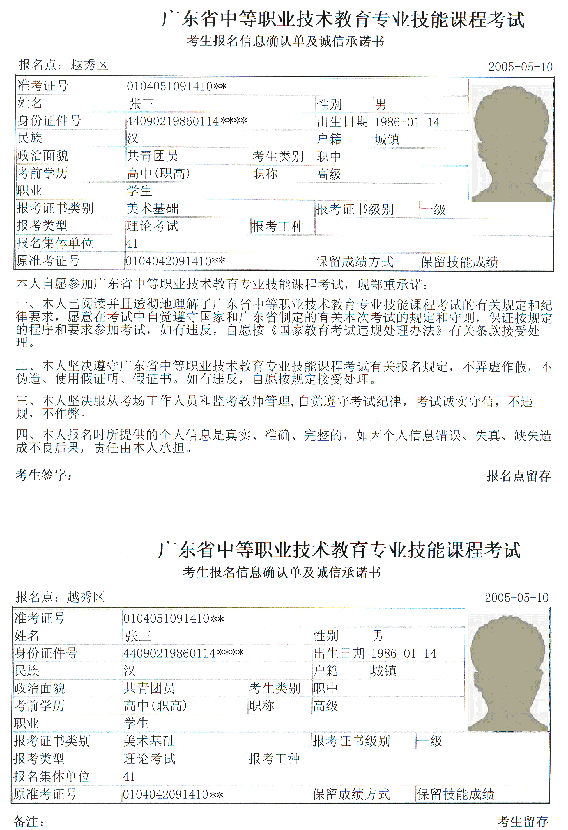
（样式）
（样式）
附件4
专业技能课程考试操作技能考试
实习证明（岗位工作证明）
年 月 日
姓名 |  | 性  别 |  | 身份证  号码
报 考 课 程 |  |  |  |  |  | 选考类别  （有选考类别的填写）
所在学校（单位） |  |  |  |  |  | 已实习（工作）时数
我确认以上信息准确、真实。同时，我承诺：
本人已完成考试大纲所规定学时数的操作技能训练，具备独立完成、安全操作的能力；在考试过程中自觉遵守有关规定和纪律，服从考试工作人员的管理，不作任何违反操作技能考试《考生守则》规定的事情。若有违反，愿意接受考试机构的相应处理。

考生签名：
学校（单位）意见：

该考生所填情况属实，同意报考。
学校（单位）盖章
年 月 日
注：1．参加电工、电子、机械、化学操作技能考试的考生报考时必须出示本证明。
2．考生考试时，此证明须与准考证、身份证、考试通知单同时交考核点审核，并于考试完毕后交考核点存档。
3．报考有关课程操作技能考试技能训练时数要求（见下表）
课程名称 | 训练时数要求
电工 | 在校生不得少于80学时 非在校生不得少于120学时
电子 | 在校生不得少于45学时 非在校生不得少于55学时
机械 | 不得少于120小时
化学 | 不得少于20学时

附件5

广东省中等职业技术教育专业技能课程考试收费标准

根据粤价函〔2003〕12号文和粤价函〔2003〕63号文的批复，中等职业技术教育专业技能课程考试收费标准如下（计算单位：元/生）：
类 别 | 理论考试  标准 | 技能考试  标准 | 理论、技能  两试合计
音乐综合、土木工程、生物技术基础 | 45 | 130 | 175
电工、化学类 | 45 | 130 | 175
机械类 | 45 | 90 | 135
教育基础综合 | 45 | 80 | 125
旅游类 | 45 | 80 | 125
会计、电子信息类 | 45 | 70 | 115
美术基础 | 45 | 70 | 115

附件6
准考证与考试通知单样式

广东省中等职业技术教育专业技能课程考试
准 考 证 （样式）

准考证号：010101101100007
姓 名：李三
身份证号：440101198005070734
性 别：男
课程名称：电工

照

片

20**年*半年
广东省中等职业技术教育专业技能课程考试通知单（样式）

姓名 | 李三 |  |  | 性别 | 男 | 准考证号 |  | 010101X0110000X
考试时间 |  |  | 证书名称及内容 |  |  |  | 考试地点 |  | 考场 | 座位号
XX-XX上午 |  | 09：00-11：00 | 电工 一级 理论考试 |  |  |  | 广州市XXXXX学校 |  | 002 | 7
XX-XX上午 |  | 08：00-11：00 | 电工 一级 技能考试 |  |  |  | XXXXXXX学院 |  | 001 | 9
备注

附件7

2014年上半年广州市中等职业技术教育专业技能课程考试工作安排表

时间 | 工作内容及要求 | 负责单位
10月下旬 | 各区（县级市）招生办召开2014年上半年“专业技能课程”考试报名工作会议 | 市招考办
10月下旬 | 指导中职学校组织发动学生报名 | 高考科、有关学校
10月21日-  11月3日 | 2014年上半年“专业技能课程”考试网上预报名 | 各招考办、有关学校
11月4日-8日 | 2014年上半年“专业技能课程”考试现场正式报名 | 各招考办、各报名点
11月中旬 | 召开技能考点负责人会议，确定编排操作技能考试时间及批次 | 市招考办、各考核点
11月11日前 | 向市招考办上报2014年上半年“专业技能考试”操作技能考试安排表 | 市招考办、各考核点
11月12日前 | 向省教育考试院上报2014年上半年专业技能考试考生数据和考场安排表 | 市招考办
11月24日前 | 各报名点将考生的考试费交到区、县级市招考办 | 各报名点
12月18日前 | 打印“专业技能课程”考试通知单、准考证和考试考务资料 | 市招考办
12月19日前 | 各区（县级市）招办到市招考办高考科领取《缴费通知单》、《考场通知单》和《准考证》 | 各招考办
12月20日前 | 向考生发放考场通知单、准考证，并做好考风考纪宣传教育 | 区（市）招办  各报考单位
12月20日起 | 向省考试服务中心领取操作技能考试用资料，并分发给各考点 | 市招考办、各考核点
14年1月4-5日 | 2014年上半年“专业技能课程”部分专业技能课程操作考试（省统考） | 市招考办、有关考核点
14年1月10日前 | 各操作技能考点向市招考办上交成绩汇总表 | 各技能考点
14年1月上旬 | 各区（县级市）招生办召开理论考试考场负责人考务会议 | 各区（市）招考办、  各理论考点
14年1月10日 | 领取2014年上半年“专业技能课程”理论考试、美术基础操作技能、会计操作技能试卷 | 市招考办、  各区（市）招办
14年1月11日 | 1、2014年上半年全省“专业技能课程”理论考试；2、下午全省会计操作技能统一考试；3.全省美术基础操作技能统一考试（上午考色彩，下午考素描） | 市招考办、  有关技能考核点
14年1月14日 | 将“专业技能课程”理论考试及操作技能考试试卷回交省考试服务中心 | 市招考办

公开方式：主动公开

